Informacja prasowa
Warszawa, 19 maja 2026 r.

Zapotrzebowanie na energię w centrach danych podwoi się do 2030 roku. Arup: dalsza poprawa efektywności energetycznej wymaga innowacji
Centra danych odpowiadają już za ok. 1,5 proc. całkowitego zapotrzebowania na energię elektryczną na świecie, a tempo poprawy ich efektywności energetycznej wyraźnie spowalnia. Najnowszy raport Arup „The future of data centres: Energy” wskazuje, że dalsze usprawnienia będą możliwe jedynie dzięki wdrażaniu innowacji projektowych i inżynieryjnych. Energia przestaje być więc wyłącznie zasobem operacyjnym, a staje się czynnikiem, który zmienia sposób budowania i funkcjonowania centrów danych.

Rozwijające się modele biznesowe oparte na technologiach cyfrowych sprawiły, że ilość informacji szybko rośnie. W efekcie centra danych odgrywają coraz większą rolę, stając się istotną infrastrukturą do ich przetwarzania, przechowywania i udostępniania. Tym samym zaczynają mieć coraz większe znaczenie w systemie energetycznym. W niektórych miejscach, np. w Irlandii, centra danych zużywają już więcej energii niż sektor mieszkaniowy w miastach, a w innych odpowiadają za ponad jedną czwartą całkowitego zużycia energii elektrycznej, jak ma to miejsce w Wirginii.

Jednak poprawa wskaźnika efektywności energetycznej w hiperskalowych centrach danych wyhamowała. Jak wskazują eksperci Arup, by osiągać lepsze rezultaty, inwestorzy muszą już na etapie projektowania podchodzić do tego typu obiektów w sposób innowacyjny. Inżynierowie, na bazie swoich doświadczeń przy projektach, takich jak pierwsze na świecie centrum danych z certyfikatem LEED Platinum we Frankfurcie nad Menem czy pierwsze samodzielne centrum danych w Hongkongu spełniające wymagania projektowe normy Tier IV, opracowali raport „The future of data centres: Energy”, w którym wskazują kluczowe kierunki dalszego rozwoju sektora oraz rozwiązania niezbędne do poprawy jego efektywności energetycznej.

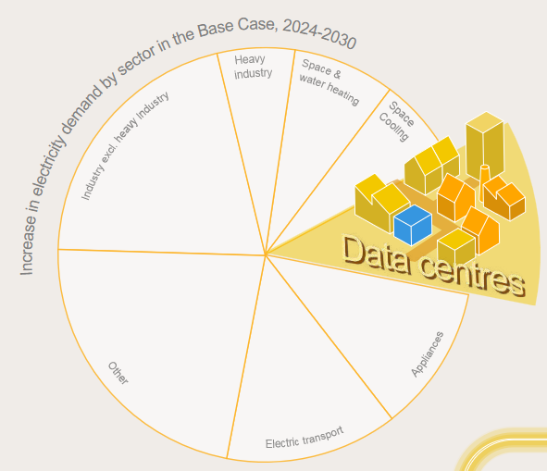
Arup, Wzrost zapotrzebowania na energię elektryczną według sektorów w scenariuszu bazowym w latach 2024–2030, Źródło: International Energy Agency. Energy and AI. CC BY 4.0 licence

Zapotrzebowanie na energię zmienia centra danych
PUE (Power Usage Effectiveness) to wskaźnik, który pokazuje, jak efektywnie centrum danych wykorzystuje energię. Porównuje on energię zużywaną na same serwery z całkowitym zużyciem energii całego obiektu. Im bliżej wartości 1,0, tym lepsza efektywność energetyczna. W przypadku dużych, tzw. hiperskalowych centrów danych (o mocy powyżej 100 MW i z ponad 5000 serwerów) wskaźnik ten od trzech lat utrzymuje się na poziomie ok. 1,55-1,60. Oznacza to, że znacząca część energii nadal jest zużywana na obsługę infrastruktury wspierającej, a nie same obliczenia. W efekcie w branży coraz mniej istotna staje się powierzchnia obiektu, a na znaczeniu zyskuje zapotrzebowanie na moc wyrażone w megawatach oraz zdolność zapewnienia infrastruktury spełniającej coraz bardziej rygorystyczne wymagania energetyczne.
– Dotychczas osiągnięto znaczące postępy w ograniczaniu wskaźnika PUE, jednak kolejne usprawnienia będą coraz częściej przynosiły niższe korzyści. Jednocześnie popyt na energię wykorzystywaną w centrach danych będzie dwa razy większy do 2030 roku, dlatego dalsza poprawa wskaźnika efektywności energetycznej będzie konieczna i wymaga innowacyjnych podejść projektowych oraz inżynieryjnych. Kluczowe stają się więc decyzje projektowe, inwestycyjne i regulacyjne, które będą wspierać zmiany w systemie energetycznym – mówi Andrzej Borowski, Technology Leader w Arup.

Nowe podejście do zarządzania energią w centrach danych
Inżynierowie Arup w raporcie „The future of data centres: Energy” wskazują, że centra danych powinny częściej korzystać z rozwiązań, które pozwalają oszczędzać energię. Należą do nich m.in. chłodzenie cieczą, odzysk ciepła z serwerów oraz inteligentne zarządzanie pracą systemów, tak aby zużywać mniej energii tam, gdzie to możliwe. Zwracają też uwagę, że już na etapie projektowania warto planować wykorzystanie dodatkowych źródeł i systemów energetycznych, takich jak magazyny przechowujące energię na wiele godzin, układy kogeneracyjne czy lokalna produkcja prądu. Dzięki temu centra danych mogą działać stabilniej, a jednocześnie lepiej wykorzystywać i zarządzać energią, także w szerszym systemie energetycznym.
Według autorów raportu sektor musi także skupić się na zarządzaniu energią lokalnie z uwzględnieniem tego, jak działa dana sieć energetyczna oraz jaki jest faktyczny miks źródeł energii w danym miejscu. Takie podejście pozwala lepiej dopasować strategie energetyczne do warunków sieci, zwiększyć przejrzystość działań i skuteczniej ograniczać emisje.
– Coraz większe znaczenie ma odejście od ogólnych deklaracji dotyczących zakupu „zielonej energii” na rzecz konkretnych, mierzalnych działań, które zapewnią realne zasilanie centrów danych energią bezemisyjną przez całą dobę. Należy dopasować jej dostępność do rzeczywistego zużycia w czasie rzeczywistym, tak aby energia faktycznie pokrywała bieżące potrzeby operacyjne, a nie tylko bilansowała się na poziomie rocznych statystyk – mówi Andrzej Borowski, Technology Leader w Arup.
Projekty, które zmieniły wykorzystanie energii
Na świecie już jest wiele przykładów centrów danych, które wyznaczają nowe kierunki efektywności energetycznej. Zrealizowane w Niemczech w 2012 roku Citigroup Data Centre było pierwszym na świecie budynkiem tego typu z certyfikatem LEED Platinum i do dziś pozostaje jednym z najbardziej efektywnych centrów danych. Realizacja osiągnęła współczynnik PUE poniżej 1,2. Inżynierowie osiągnęli tak wysoką wydajność dzięki zastosowaniu innowacyjnego systemu chłodzenia. Z kolei w Haarlem, w Holandii Iron Mountain zrealizowało centrum danych zasilane całkowicie energią odnawialną. Natomiast budynek biurowy wykorzystuje lokalną instalację fotowoltaiczną. Zmiany są także widoczne w firmie Amazon, która zawarła porozumienia wspierające rozwój kilku nowych małych reaktorów modułowych (SMR) w stanach Waszyngton i Wirginia.
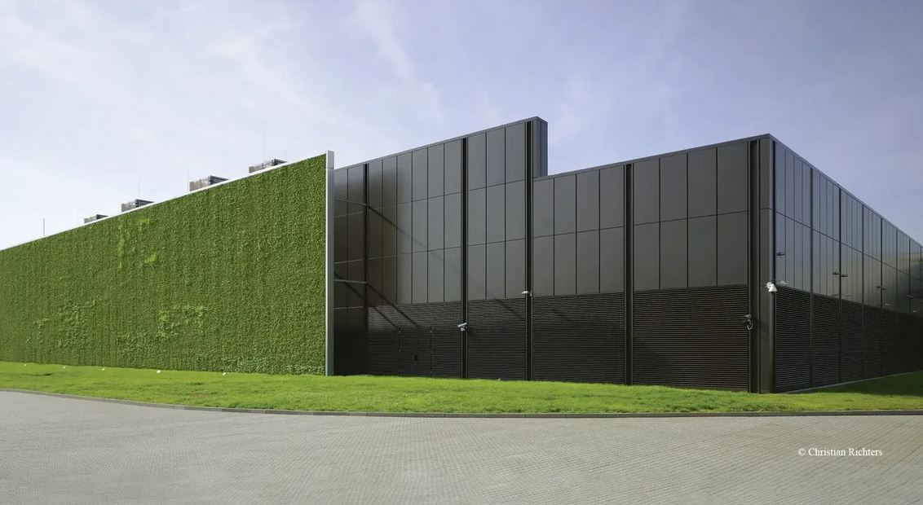
Citigroup Data Centre, Niemcy, ©Christian Richters
– Przykłady realizacji z Niemiec, Holandii czy Stanów Zjednoczonych pokazują, że efektywność energetyczna przestaje być jedynie elementem optymalizacji operacyjnej, a staje się jednym z głównych czynników definiujących konkurencyjność centrów danych. Widać również, że sektor coraz odważniej inwestuje w technologie, które jeszcze kilka lat temu były postrzegane jako przyszłościowe, takie jak SMR czy zaawansowane systemy odzysku energii – mówi Andrzej Borowski, Technology Leader w Arup.

Rosnące zapotrzebowanie na energię sprawia, że centra danych wchodzą w nowy etap rozwoju, w którym efektywność energetyczna staje się jednym z kluczowych czynników konkurencyjności i dalszego wzrostu sektora. O przyszłości branży będą decydować inwestycje oraz decyzje projektowe podejmowane już dziś, szczególnie w obszarze innowacji energetycznych.

Arup to globalna firma doradcza, która wyznacza kierunki, planuje i projektuje przyszłość nieruchomości, przestrzeni miejskiej oraz infrastruktury. Łączy strategiczne doradztwo z wiedzą techniczną w ponad 150 dziedzinach, oferując kompleksowe wsparcie na każdym etapie inwestycji – od planowania i projektowania, po realizację i użytkowanie. Realizuje projekty w ponad 140 krajach, wspierając rozwój nowoczesnych rozwiązań w sektorach takich jak energetyka, nieruchomości, przemysł, transport i technologie. Do najbardziej rozpoznawalnych realizacji Arup należą m.in. Opera w Sydney, najdłuższy most na świecie Hongkong–Zhuhai–Makau, a także polskie projekty, takie jak Zielona Wizja Warszawy, najbardziej zrównoważona fabryka w Europie – zakład PepsiCo pod Środą Śląską oraz łódzkie Orientarium. Więcej informacji na temat firmy na: https://www.arup.com/about-us/
Kontakt dla mediów:
Joanna Kuciel
Senior Account Executive
e-mail: joanna.kuciel@goodonepr.pl
Tel.: +48 796 996 272

International Energy Agency (IEA), 2025, Energy and AI, https://www.iea.org/reports/energy-and-ai/executive-summary
Nat Bullard, 2025, 2021 Things, The Complex, Reagents, slide 169, https://www.nathanielbullard.com/presentations
BloombergNEF, (Liebrich, 2024), Generative AI – The Power and the Glory, https://about.bnef.com/insights/clean-energy/liebreich-generative-ai-the-power-and-the-glory/

